Звіт
про проведення тижня початкових класів
у Комунальному закладі «Куп’янський спеціальний
навчально-виховний комплекс» Харківської обласної ради
з 23.01 по 27.01.2017
Згідно плану роботи навчального закладу на 2016/2017 навчальний рік, на виконання наказу від 10.01.2017 «Про організацію проведення тижня початкових класів», з метою активізації творчої діяльності педагогічних працівників, розвитку та стимулювання співробітництва між педагогами початкової та середньої школи, розширення знань учнів з предметів, розвитку творчих здібностей учнів та створення їх самореалізації з 23 по 27 січня 2017 року в навчальному закладі проведено тиждень початкових класів.
Розпочався тиждень із загальношкільної лінійки. Керівник методичного об’єднання вчителів початкових класів Гончарова О.М. ознайомила учнів із планом проведення тижня.
23 січня у підготовчому класі відбувся виховний захід на тему «Якого кольору зима». В цікавій ігровій формі, вчитель Пономарьова Надія Станіславівна, вчила дітей знаходити чарівне в зимовій порі, помічати, що в зимовій природі можна побачити безліч кольорів і відтінків. Чирик Тетяна та Маренко Сніжана розказали віршики про зиму.
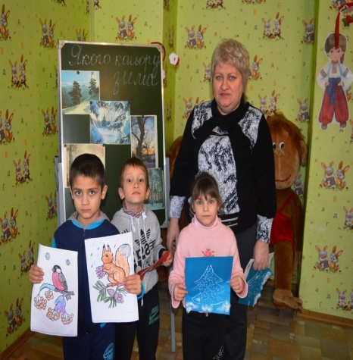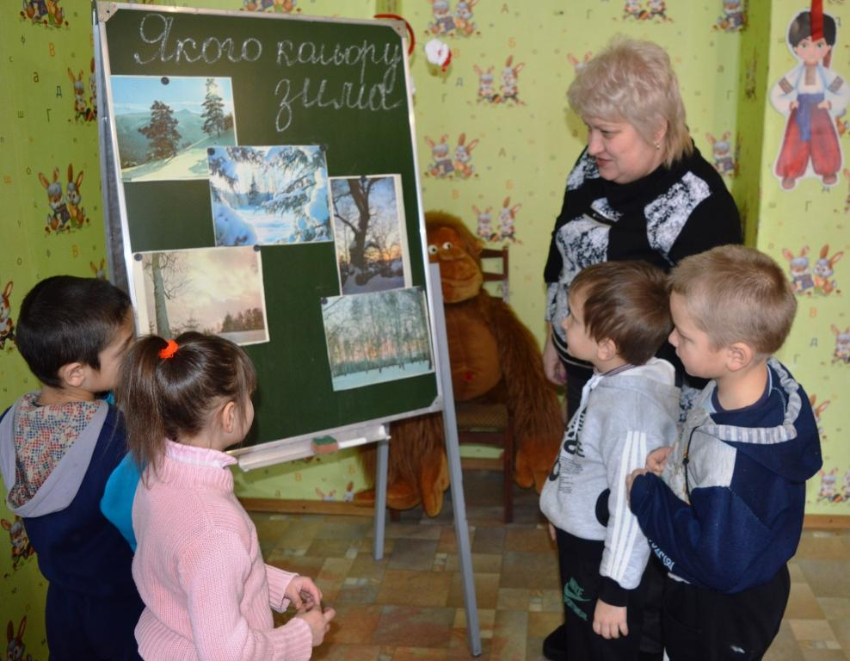
Після уроків для учнів 1-4-х класів вчителі фізичної культури провели спортивно-розважальний захід «Зимові розваги». Діти 1-2-х класів змагались у конкурсі на кращу снігову бабу. Третьокласники катались на санчатах, учні 4-х класів - на лижах. Потім всі грали у сніжки. Усім дуже сподобалось відпочивати на свіжому повітрі.
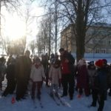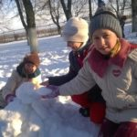

24 січня вчитель 4-А класу Семикоз Вікторія Олександрівна провела відкритий урок з предмета «Я у світі» за темою «Судове засідання по справі Вовка та семи козенят». Урок пройшов у формі судового засідання, де на прикладі злочинця-Вовка, діти проаналізували причини і наслідки правопорушень. Під час уроку учні сформували поняття про взаємозв’язок особи та суспільства, виховували у собі почуття справедливості, відповідальності за власні вчинки. Показали свої знання і вміння як діяти в ситуаціях правопорушень найактивніші учні: Шевченко Дмитро, Віцетенко Анастасія, Маклакова Олександра, Єлисєєва Вікторія.

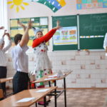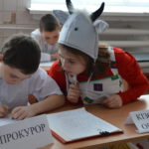

В цей день бібліотекарем Тіньковою Г.Г. у приміщенні бібліотеки закладу було проведено для учнів 1-4-х класів конкурс знавців української народної казки «Народ скаже, як зав’яже». Діти відгадували загадки, розгадували кросворди, розпізнавали казки за малюнками. Цікавими були завдання на визначення героїв казок за речами, які їм належали. Найактивнішими були учні:
підготовчий клас - Чирик Тетяна, Маренко Сніжана;
1-й клас – Ребрун Дар’я, Шуляков Сергій;
2-й клас – Жолус Валерія, Галуцький Артем;
3-А клас – Мездря Юлія, Рибалко Кирило;
3-Б клас – Єлисєєв Артем, Огли Русаліна;
4-А клас – Шевченко Дмитро, Віцетенко Максим;
4-Б клас – Молодан Яна, Галуцький Антон.
На завершення заходу дітям було запропоновано для перегляду уривки улюблених казок.
25 січня провела відкритий урок з предмета «Літературне читання» на тему «Любов до природи в оповіданні Ірини Хоменко «Синички»», у 4-Б класі Копійка Людмила Петрівна.
На уроці діти дізналися багато цікавого про життя птахів узимку. Відтворили поведінку мешканців зимового лісу у грі «Маленькі актори» Амельченко Світлана та Галуцький Антон, Молодан Анжела та Молодан Яна декламували вірші про птахів. Наприкінці уроку учні класу зробили подарунок птахам – справжню годівничку, яку на перерві приладнали на гілці берези під вікном класу.

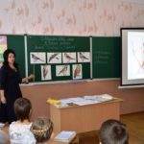
Цього ж дня практичним психологом Гайдамакою Мариною Олександрівною було проведено майстер-клас з правопівкульного малювання для вчителів початкових класів. На практичному занятті вчителі ознайомились з нетрадиційними техніками малювання.
Гарний настрій і дружня атмосфера надихала вчителів на творчу роботу протягом всього заняття.

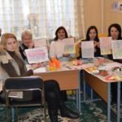

26 січня Гончарова Олена Миколаївна провела годину спілкування у 2-му класі на тему «Ступай стежиною добра». Вчитель надала учням поняття добра і зла, розкрила їх різницю та моральний зміст, вчила характеризувати події та явища прояву доброго і злого, розвивала оцінні судження, потребу робити добро, не чекаючи за це винагороди.
Діти з задоволенням виконували ситуативні вправи. Усі учні наводили приклади власних добрих вчинків. Загоруйко Валерія та Галуцький Артем показали сценку «Ми розбили чашку з чаєм» та навчили однокласників морилці. Колєснік Тарас та Колєснік Павло у парі характеризували казкових героїв, їх вчинки. Жолус Валерія та Ковтунов Данило показали уміння складати речення за сюжетними малюнками «Добро руками дітей».
Підсумком заходу було прокладання учнями «Стежини добра» з ввічливих слів.

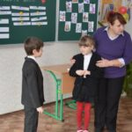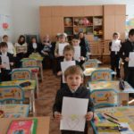

В 3-А класі відбувся відкритий урок з літературного читання на тему «Позакласне читання. Українська народна казка «Колосок». Вчитель Кохан Тетяна Миколаївна використала аудіозапис для ознайомлення учнів зі змістом казки. Діти виконували дидактичні вправи на розвиток вміння відтворювати зміст прочитаного. Дуже цікавими були ігри: «Розвідники», «Намистинки». Мартовицький Дмитро та Мездря Юлія показали вдалу роботу на складання деформованого прислів’я.
На розвиток зв’язного мовлення учням було запропоновано вікторину «Впізнай казку». Добре виконали завдання «Добавлянка» Вінник Данило та Маренич Юлія.

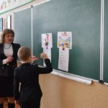

Вчитель з розвитку мовлення Сабада Ірина Володимирівна провела корекційно-розвиткове заняття для учнів 4-А класу на тему «Звук [дж]. Буквосполучення дж. Казкові пригоди.»
Заняття пройшло в цікавій ігровій формі, де використовувались релаксаційні техніки, ароматерапія. Казковий герой Джин запросив дітей у подорож до джунглів. Під час роботи учні виконували різноманітні мовні, імітаційні вправи, завдання на розвиток дрібної моторики рук, вчилися виконувати фонетико-фонематичний розбір слів.
Підсумком заняття була творча робота в нетрадиційній техніці «Аплікація з пальчиковим малюванням».
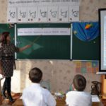

27 січня 2017 року в рамках проведення Тижня початкових класів вчителем музичного мистецтва та ритміки Маліковою Вікторією Вадимівною з учнями 1-4-х класів була проведена музично-розважальна перерва «Пісня в малюнках» із застосуванням мнемотехніки – новітньої технології, яка допомагає знизити інформаційне навантаження на дітей під час розучування нових пісень, не лише оптимізує процес навчання і сприяє швидкому запам’ятовуванню тексту, а й дає змогу кожній дитині комфортно, легко і цікаво здобувати знання.
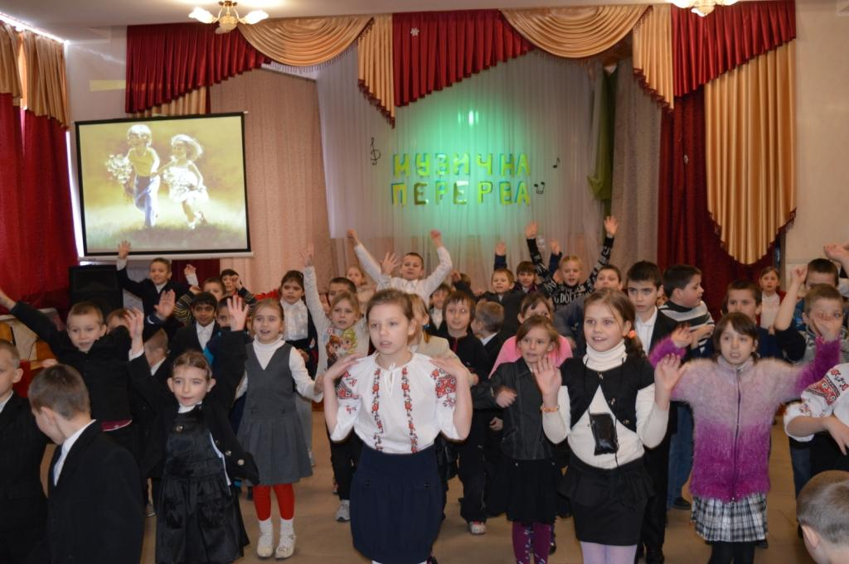
Завершився тиждень нагородженням грамотами класних колективів за активну участь у Тижні початкових класів.
Проведені заходи надали можливість учням розкрити свої організаторські, творчі здібності, проявити пізнавальний інтерес до вивчення навчальних предметів та поглибити свої знання.

